Московский авиационный центр поздравляет всех медицинских работников с праздником
День медицинского работника – один из самых крупных профессиональных праздников. Еще несколько сотен лет назад известный римский ученый сказал: «Нет искусства полезнее Медицины». Так и сейчас, профессия врача является одной из самых важных и гуманных, внося вклад в формирование здорового и сильного общества.

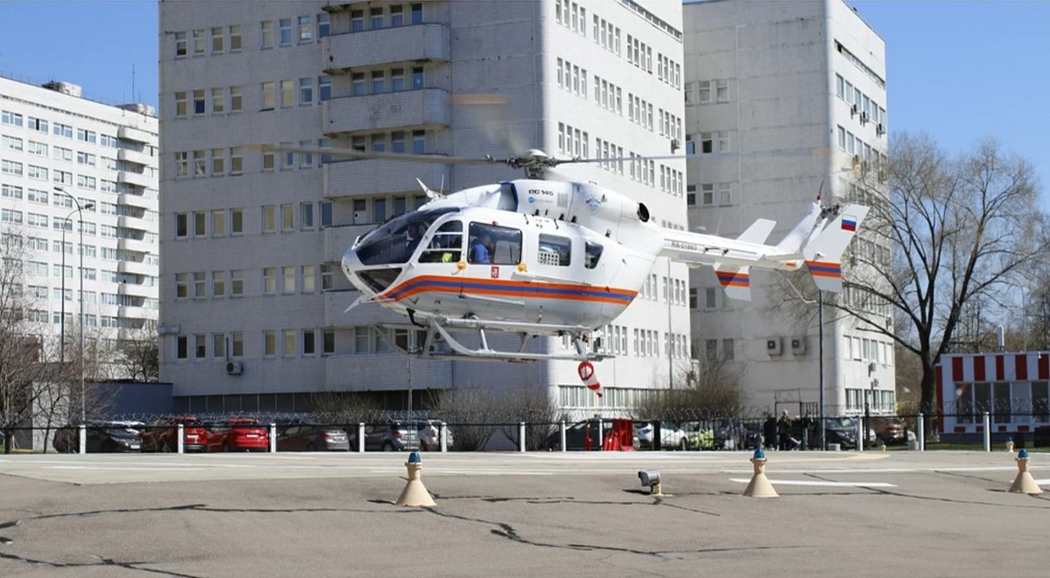

Уже 10 лет медицинская служба Московского авиационного центра совместно с Научно-практическим центром экстренной медицинской помощи самоотверженно охраняют величайшие ценности, дарованные человеку, - жизнь и здоровье. Врачи разных специальностей трудятся во имя и во благо жителей столицы, в том числе врачи реаниматологи-анестезиологи, которые имеют квалификацию «спасатель».
«Когда я пришел на работу, – вспоминает врач реаниматолог-анестезиолог Сергей Санников, – в Московском авиационном центре не было еще отделения санитарной авиации. Только руководитель медицинской службы Вячеслав Половинко, да я. Мы с нуля приступили к формированию медицинского отделения и получения необходимых документов для работы. На удивление, лицензию получили быстро – в конце 2008, взяли в отделение еще двух врачей реаниматологов-анестезиологов, и в мае 2009 год, как сейчас помню, заступили на свое первое дежурство на санитарном вертолете, который осуществлял дежурство на вертолетной площадке при 20 городской клинической больнице г. Москвы».
Сегодня в оперативном управлении Московского авиационного центра находятся 5 санитарных вертолетов BK117C-2. Небольшие размеры и высокая маневренность делает их незаменимыми в обеспечении безопасности мегаполиса. Возможность экстренного реагирования позволяет спасать многие человеческие жизни, выполняя до 10 вылетов ежедневно.
Сначала экипажи медицинских вертолетов вылетали на место ЧС или ДТП лишь в светлое время суток. Тогда дежурства осуществлялись на вертолетной площадке при ГКБ №15 им. О.М. Филатова. В настоящее же время вертолеты авиацентра заступили еще и на круглосуточное дежурство при ГКБ №79 им. С.С. Юдина. За время работы в таком режиме санитарными вертолетами ночью было эвакуировано в лечебные учреждения столицы более 120 пострадавших.

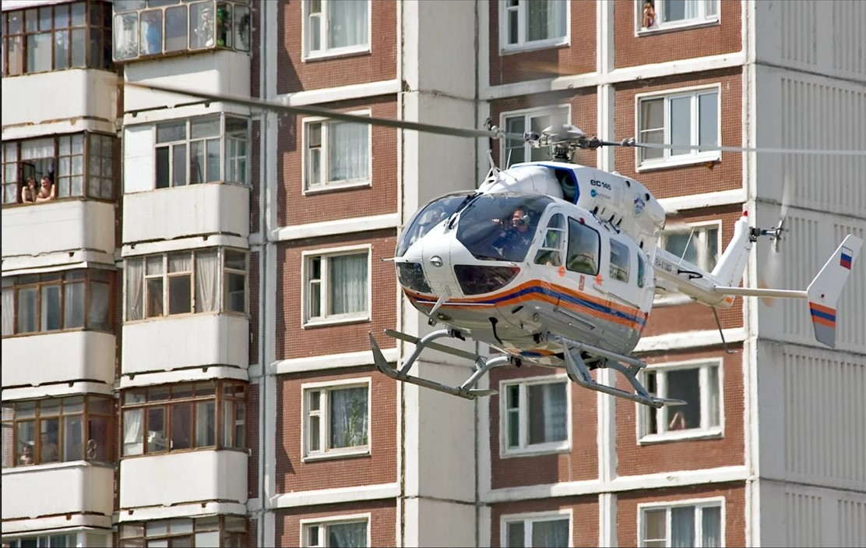

Высокий профессионализм и квалификация врачей реаниматологов-анестезиологов ГКУ «МАЦ» позволяет находится непосредственно в зоне ЧС и оказывать помощь на месте. Специально обученный врач умеет пользоваться аварийно-спасательным инструментом, бензопилой, спускаться с вертолета на лебедке, вязать и распутывать узлы и т.п.
«Это очень помогает, – рассказывает Сергей, – ведь, когда, например, после ДТП человека крепко зажимает в автомобиле, приходится всеми этими знаниями пользоваться. Да и вообще, чем больше в нашей работе умеешь, тем лучше. Даже взять то же УЗИ. Я нередко им пользуюсь у нас в вертолете, что всегда помогает. Эвакуируешь потерпевшего в больницу и уже знаешь, что у него, например, жидкость свободная скопилась в брюшной полости, что указывает на внутреннее кровотечение и т.п. Передаешь это врачам отделения больницы, и они уже знают к чему быть готовыми».
Московский авиационный центр – уникальное учреждение не только в столице, но и во всей России. За свое десятилетие совместными усилиями ГКУ «МАЦ» и НПЦ ЭМП оказана медицинская помощь на месте происшествия и госпитализированы в медицинские учреждения города Москвы более 5,5 тысяч человек.

